Введение
КУРСОВЫЕ ГИРОСКОПИЧЕСКИЕ ПРИБОРЫ
Курсовые гироскопические приборы предназначены для определения одного из параметров угловой ориентации объекта – курса объекта. Курсом называется угол, составленный проекцией продольной оси объекта на плоскость горизонта с плоскостью меридиана. Различают курсы географический (отсчитываемый от плоскости географического меридиана), магнитный (отсчитываемый от направления магнитного меридиана), ортодромический и др.
Существует ряд гироскопических и гиромагнитных приборов, предназначенных для определения курса объекта: гирокомпасы, гиромагнитные компасы, указатели направления ортодромии и др.
Гирокомпас, построенный на основе гироскопа с двумя степенями свободы, может использоваться для определения направления географического меридиана только на неподвижном относительно Земли основании.
Гирокомпасы, обладающие свойством гироскопического маятника устанавливаться (при затухании колебаний) по направлению горизонтальной проекции вектора суточного вращения Земли, получили распространение на морских кораблях. На самолетах гирокомпасы не используются из-за больших погрешностей, обусловленных скоростной девиацией.
В авиации широко применяются гиромагнитные и гироиндукционные компасы, которые позволяют снизить динамические погрешности, присущие магнитному компасу. При полете в высоких широтах гиромагнитные и гироиндукционные компасы, также как и магнитные, обладают большой погрешностью из-за уменьшения горизонтальной составляющей напряженности магнитного поля Земли. В этом случае применяются гирополукомпасы (ГПК) или указатели направления ортодромии (УНО), использующие свойство свободного гироскопа сохранять неизменным направление в пространстве главной оси вращения. Указатель направления ортодромии не имеет собственной направляющей силы, устанавливающей его в плоскость меридиана, и, кроме того, может с течением времени отклоняться от заданного направления. Поэтому требуется периодическая корректировка его показаний.
На самолетах обычно устанавливают несколько курсовых приборов, не только гироскопические, но и магнитный и индукционный компасы, астрокомпас, радиокомпас и другие с различными принципами действия, комплексное использование которых позволяет избавиться от недостатков и погрешностей, присущих каждому из них при автономном использовании.
На КЛА для определения угла его отклонения от плоскости орбиты (угла рыскания) применяется так называемый гироорбитант. Принцип действия этого прибора аналогичен принципу действия гирокомпаса, в котором роль маятника выполняет пружина или датчик момента цепи обратной связи, создающие соответствующий момент, действующий на гироскоп.

Постановка задачи
Цели:
- изучить назначение и принцип действия гирокомпасов на основе двухстепенных гироскопов.
- Ознакомиться с конструкцией гирокомпасов и их основными характеристиками.
- Выявить преимущества и недостатки.

Принцип работы
Основная особенность позиционного гироскопа, как известно, состоит в инерционности быстровращающегося ротора этого гироскопа, установленного в кардановом подвесе, или в устойчивости ротора к внешним возмущающим силам. Позиционный гироскоп сохраняет с точностью до углов собственного ухода то положение, которое ему было задано. Это свойство гироскопа широко используется в различных областях техники. При этом имеется в виду уравновешенный (астатический) гироскоп. Центр тяжести уравновешенного гироскопа совпадает с центром подвеса его - точкой пересечения осей карданова подвеса. Благодаря этому в значительной степени исключается влияние на гироскоп силы тяжести. Любое положение уравновешенного гироскопа является положением устойчивого равновесия. Уравновешенный гироскоп, в течение некоторого времени фиксирующий заданное ему направление, нуждается в первоначальной выставке его в требуемом положении, так как сам он его «отыскать» не может.
Однако гироскоп, снабженный некоторыми дополнительными элементами и установленный определенным образом на Земле, может приобрести свойство избирательности по отношению к направлению плоскости меридиана. Это особенно важно в тех случаях, когда требуется автономно определить географическую систему координат. Впервые на такую возможность применительно к двухстепенному гироскопу указал в 1852 году известный физик Леон Фуко. Впоследствии для этой цели были предложены и трехстепенные гироскопы. Указанные выше двух- и трехстепенные гироскопы, предназначенные для определения направления плоскости меридиана или азимутов нескольких направлений, называются гироскопическими компасами.
Компас на основе гироскопического датчика угловых скоростей относится к гироскопическим определителям азимута. С их помощь азимут определяется непосредственно, то есть эти приборы вырабатывают информацию об азимутальных направлениях, материализуемых конструктивными элементами. Чаще всего это направление фиксируется направлением вектора кинетического момента гироскопа.
Ниже представлена кинематическая схема гирокомпаса на основе двухстепенного гироскопа с жесткой отрицательной обратной связью, создающей момент силы относительно оси прецессии.
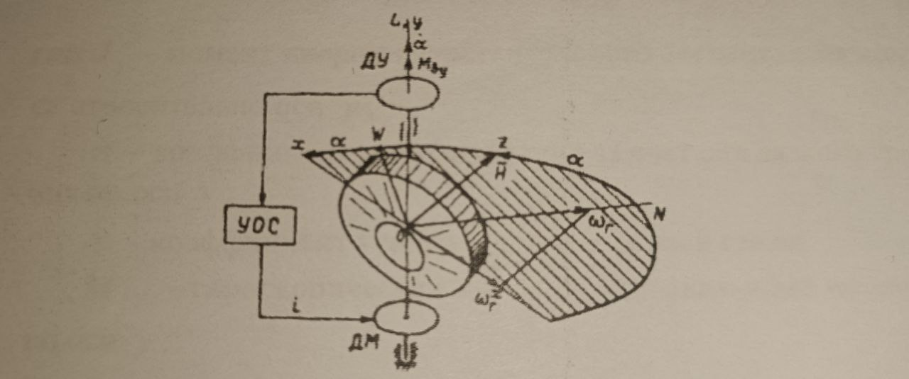
Кинематическая схема гирокомпаса на основе гироскопического ДУС

На этом рисунке обозначено: OWLN – географическая система координат, O_{xyz} – правая прямоугольная система, связанная с кожухом гироскопа и ну участвующая в быстром вращении ротора (система координат Резаля), $\overline{H}$ – вектор кинетического момента гироскопа, $α,\dot{α}$ – азимутальный угол разворота оси z (вектора $\overline{H}$) и соответствующая скорость разворота относительно плоскости меридиана LON (оси N), ДУ – датчик углов прецессии гироскопа, УОС – усилитель обратной связи, ДМ – датчик моментов.
Ось x называется осью чувствительности гироскопа, а ось у – выходной осью гироскопа.
Принцип работы гирокомпаса на основе двухстепенного гироскопа состоит в следующем. В случае, показанном на рисунке выше, на ось чувствительности х проектируется горизонтальная составляющая угловой скорости суточного вращения Земли, на которой установлен прибор. Она равна $ω_{г}^{x}={-ω}_{г}\sin{α}$ или с учетом малости угла прецессии $ω_{г}^{x}={-ω}_{г}α.$Угловая скорость $ω_{г}$ для гироскопа является угловой скоростью вынужденного поворота, порождающей гироскопический момент $M_{ГУ}=Hω*α$. Этот момент является направляющим моментом или направляющей силой гирокомпаса. Именно направляющий момент обеспечивает свойство избирательности гирокомпаса по отношению к направлению меридиана.
Вследствие наличия угла $α≠0$ с датчика ДУ снимается и поступает на усилитель УОС электрический сигнал рассогласования, определяемый знаком и величиной угла $α$. Датчик моментов ДМ, подключенный к выходу УОС, создает момент силы, препятствующий повороту кожуха гироскопа под действием направляющего момента. В установившемся режиме эти два момента сил равны друг другу. С датчика угла ДУ снимается электрический сигнал, однозначно определяющий положение оси z в плоскости горизонта. Таким образом, при помощи этого гирокомпаса азимут определяется непосредственно.
Кратко формулируя, что такое гирокомпас, можно сказать: это позиционный гироскоп, обладающий избирательностью по отношению к некоторому направлению. При отклонении оси позиционного гироскопа от этого направления возникает сила, стремящаяся вернуть ось гироскопа в исходное положение.
Для придания позиционных свойств применяют два способа:
- смещение центра тяжести гироскопа относительно точки подвеса;
- применение маятниковой системы коррекции.

вокруг зафиксированной оси совместно с основанием, на котором прибор установлен. 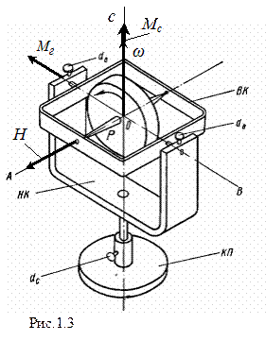
Допустим, что с помощью винта d_{c} (рис. 1.3) мы зафиксировали наружное кольцо НК карданова подвеса. Тогда при повороте судна вокруг наружной оси ОС с некоторой угловой скоростью ω, с позиции уже рассмотренных ранее свойств, гироскоп будет воспринимать этот поворот как действие некоторого внешнего момента М_{с}, направление которого совпадает с направлением вектора угловой скорости поворота судна. Под действием этого момента он начнет прецессировать вокруг оси ОВ таким образом, чтобы кратчайшим путем совместить свой вектор кинетического момента Н с вектором момента М_{с} или, что то же самое, с вектором ω угловой скорости вращения основания. Таким образом, можно считать, что гироскоп реагирует на угловую скорость вращения основания вокруг зафиксированной оси ОС, совершая прецессию вокруг свободной оси ОВ. Ось ОС в такого типа приборах называют осью чувствительности или измерительной осью, в то время как ось ОВ – осью прецессии.
Это же поведение можно объяснить и иначе. При повороте судна гироскоп совершает вынужденное вращение совместно со своим основанием, в результате чего возникает гироскопический момент М_{г} вокруг оси ОВ, который и приводит к появлению описанной выше прецессии. Учитывая это, можно сформулировать следующее правило прецессии: при наличии вращения основания двухстепенного гироскопа вокруг его оси чувствительности гироскоп начнет прецессировать таким образом, чтобы кратчайшим путем совместить вектор своего кинетического момента с вектором угловой скорости вращения основания.

Конструкция гирокомпаса
Гирокомпас стал незаменимым инструментом почти на всех торговых или военно-морских судах. Тому причина его способность определять направление истинного севера, а не магнитного севера. Он состоит из следующих блоков:
- Главный компас: обнаруживает, указывает истинное значение севера с помощью гироскопа.
- Репитеры: получают, показывают истинное направление, передаваемое электрически от главного компаса.
- Курсограф: делает непрерывную запись маневрирования на рулоне бумаги.
- Панель управления: управляет работой системы, определяет рабочее состояние с помощью встроенных датчиков.
- Прибор сигнализации: указывает на сбои в работе системы или судна
- Панель усилителя: осуществляет контроль над работой системы;
- Генератор: преобразует ток, приводит в движение систему.
Однако наиболее важной частью системы гироскопического компаса является вращающаяся сфера, известная как гироскоп.

Основной частью гирокомпаса является чувствительный элемент, неподвижный относительно меридиана. По конструкции чувствительного элемента все современные гирокомпасы делятся на одно- и двухроторные.
Появление двухроторных гирокомпасов было вызвано необходимостью устранения вредного влияния качки на гирокомпас. При помощи двух особым образом подвешенных гироскопов обеспечивается указанная выше стабилизация чувствительного элемента в горизонтальной плоскости.
Превращение свободного гироскопа в гирокомпас осуществляется для однороторных гирокомпасов преимущественно посредством жидкостного маятника; для двухроторных гирокомпасов посредством твердого маятника.
Необходимой частью гирокомпаса является следящая система, которая предназначена для устранения вредных моментов сил трения в подвесе чувствительного элемента, а также используется для дистанционной передачи показании основного прибора гирокомпаса.
Современные однороторные гирокомпасы с торсионным (проволочным или ленточным) подвесом чувствительного элемента, как правило, имеют индукционную следящую систему, а двухроторные компасы с жидкостным подвесом чувствительного элемента - мостового типа на сопротивлениях.
Гиромоторы современных гирокомпасов обычно представляют собой асинхронные трехфазные электродвигатели с короткозамкнутой обмоткой ротора. Обороты гиромотора колеблются от 6000 до 30 000 об/мин в зависимости от конструкции гирокомпаса. Встречаются также однофазные гиромоторы индукционного типа (гирокомпас Арма).
Дистанционная передача показаний основного компаса на принимающие в современных конструкциях гирокомпасов осуществляется на переменном токе и представляет собой индукционную самосинхронизирующуюся систему.
В соответствии с типом гиромотора и синхронно-следящей системы гирокомпасы имеют различные источники питания. Обычно это многомашинные агрегаты, двигатель которых питается от судовой сети постоянного или переменного тока.

Основные характеристики гирокомпаса
Основными параметрами гирокомпаса являются период затухающих колебаний $T_{3}$ и фактор затухания f. Их величина приводится в паспорте гиросферы. Вместе с тем, обработав кривую затухающих колебаний ГК, можно получить экспериментальные значения этих же параметров. Если они соответствуют паспортным в пределах допусков, то считается, что гиросфера, а значит и гирокомпас, находятся в работоспособном состоянии. Кроме этого, при известных $T_{3}$ и f можно рассчитать время прихода гирокомпаса в меридиан, если установить отклонение оси гиросферы от меридиана в момент
пуска.
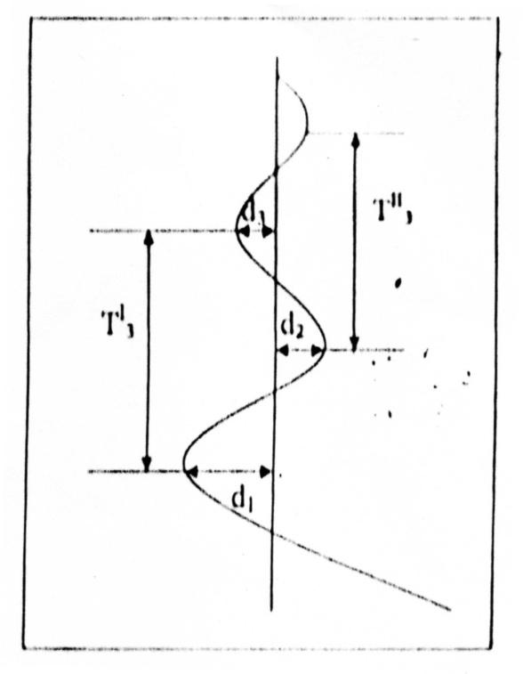
Рис. 2.1 — Кривая затухающих колебаний гиросферы
2.1 Алгоритм определения фактора затухания по кривой затухающих колебания гиросферы.
Кривая затухающих колебаний записывается на ленте курсографа при пуске гирокомпаса на ошвартованном (неподвижном) судне (рис 2.1).
При обработке курсограммы следует исключать ту часть кривой, которая вычерчивается приблизительно в течение 90 минут после пуска гирокомпаса, т.к. она соответствует неустановившемуся режиму затухающих колебаний. На оставшейся части кривой измеряют не менее трёх амплитудных значений угла α и по нижеприведённой формуле определится средняя величина фактора затухания:
$f=\frac{1}{2}\left(\frac{d_{1}}{d_{2}}+\frac{d_{2}}{d_{3}}\right)$ $\left(2.1\right)$
2.2 Алгоритм расчёта периода затухающих колебаний гиросферы по кривой затухающих колебаний. Период затухающих колебаний определяется как среднее значение величин $T_{3}^{'}$ и $T_{3}^{''}$, снятых с курсограммы по формуле:
$T_{3}=\frac{1}{2}\left(T_{3}^{'}+T_{3}^{''}\right)$ $\left(2.2\right)$
Полученные значения $T_{3}$ и ƒ необходимо сравнить с паспортными данными либо с данными табл. 2.1.
Таблица 2.1 – Основные параметры гиросферы.
Пара-метр | Широты
 | 6315 | 68±15 | 76±15 | 115±15 | 142±15 | 254±15 | 325±15
ƒ | 2,2-6,0 | 2,5±6,0 | 2,5-6,0 | 2,5-6,0 | 3,5-7,0 | 3,0-6,5 | 2,5-6,0
Если вычисленные значения находятся в указанных пределах, то гиросфера исправна.

Недостатки гирокомпасов
Гирокомпасы в основном используются на большинстве судов для определения истинного севера, управления рулем, определения местоположения, записи курса.
Недостатки гирокомпаса:
- Сложность конструкции и необходимость в специальном обслуживании;
- Большое количество вспомогательного электрооборудования лишает гирокомпас автономности, а для введения его в рабочее состояние необходимо некоторое время;
- В районе географического полюса Земли гирокомпас, как и магнитный компас в районе магнитного полюса, перестает указывать направление.
Но из-за местоположения, скорости, широт, в которых находится судно могли появиться некоторые ошибки. Было обнаружено, что в северных широтах гирокомпас слегка отклоняется к западу от истинного меридиана, тогда как на южных широтах он отклоняется на восток. В гирокомпасе во время его работы может возникать прецессия (колебания), которая пытается выровнять ось гирокомпаса параллельно оси вращения Земли. Девиации (отклонения в показаниях) гирокомпаса возникают во время движения транспорта, на котором установлено это навигационное устройство. Они возникают также при смене широты и курса и требуют поправок.
Современные сложные модели гирокомпасов самостоятельно устраняют девиации с помощью специальных схем с микропроцессором, но на случай сбоя электроники прилагаются таблицы, позволяющие сделать поправки самостоятельно.

Современные корабли используют систему GPS или другие навигационные средства для подачи данных в гирокомпас для исправления ошибки. Ортогональная триада оптико-волоконной конструкции вместе с кольцевыми лазерными гироскопами применяют принципы оптической разности хода для определения скорости вращения. Они не зависят от механических частей, так они помогают устранить недостатки и обнаружить истинный север.

Преимущества гирокомпасов
Преимущества гирокомпаса:
- В его показания нет необходимости вносить поправки на так называемое магнитное склонение (угол между магнитным и географическим меридианами);
- Точность показаний гирокомпаса составляет около 0,1°, что выше показаний магнитных компасов;
- На показания магнитного компаса также влияют возмущения магнитного поля, вызываемые большими массами железа на корабле, а также различные электродинамические воздействия со стороны электрооборудования.

Выводы
- Гирокомпасы отличаются от рассмотренных ранее типов гироскопических приборов наличием у них направляющего момента, обеспечивающего им свойство избирательности к направлению на север.
- Из всех гирокомпасов наибольшим быстродействием обладает компас на основе двухстепенного гироскопического датчика угловых скоростей, однако он, как и все двухстепенные гирокомпасы, нуждается в высокоточной вертикализации выходной оси.
- Автоматический гирокомпас – обязательный прибор автономных систем новейших БРК – требует для своей работы вычислительное устройство.

СПИСОК ЛИТЕРАТУРЫ
- Электронавигационные приборы / И.А. Блинов и др. – М.: Транспорт, 1973. – 464 с.
- Власов В.Г. Электронавигационные приборы и судовая связь /В.Г. Власов, Ю.С. Березельцев, В.И. Осипов. – М.: Транспорт, 1973. – 124 с.
- Воронов В.В. Атлас электронавигационных приборов / В.В. Воронов, В.К Перфильев, А.В. Яловенко. – М.: Транспорт, 1973. – 124 с.
- Нечаев А.А. Магнитно-компасное дело / П.А. Нечаев, В.В. Григорьев. – М.: Транспорт, 1983 – 400 с.
- Нечаев П.А. Электронавигационные приборы / П.А. Нечаев, Н.Б. Кудревич. – М.: Транспорт, 1971. – 400 с.
- Бурханов М.В. Справочная книжка штурмана / М.В. Бурханов. – М.: Транспорт, 1974. – 181 с.
- Гирокомпас «Курс-4». Основные регулировки. Исследование кривой затухания: методические указания к лабораторной работе № 2 / Сост. А.С. Томозов. – Мариуполь: АМИ ОНМА, 2006. – 9 с.
- Методические указания к выполнению курсовой работы по дисциплине «Электронавигационные приборы» для курсантов 3 курса специальности «Судовождение» / Сост. А.С. Томозов. – Мариуполь: АМИ ОНМА, 2006. – 15 с.
- Бурханов М.В. Справочник штурмана / М.В. Бурханов. – М.: Моркина, 2008. – 560 с.
- Смирнов Е.Л. Технические средства судовождения. Том 2. Конструкция и эксплуатация / Е.Л. Смирнов, В.К. Перфильев, В.В. Воронов, В.В. Сизов. – СПб: Элмор, 2000. – 639 с.

